**Soal Pertama***Selain paradigma Prosedural yang telah kalian kuasai pada pemrograman Terstruktur, ada satu paradigma lagi yakni Object Oriented Programming(OOP).*

*Coba jelaskan apa yang dimaksud dengan OOP ?*

*Serta mengapa kita harus menggunakan paradigm ini?*

**Jawaban**

*Pengertian dari OOP adalah konsep yang dapat membantu programmer untuk meminimalisir timbulnya bug, serta membuat proses pembuatan aplikasi dapat selesai lebih cepat*

*Karena tujuan dari OOP adalah untuk dapat mempermudahkan pengembangan suatu program aplikasi.*

**Soal Kedua***Menurut kalian, Apabila kita tetap menggunakan paradigma Prosedural, apa yang akan terjadi jika program kita buat secara kompleks*

**Jawaban**

*Akan mempersulit pekerjaan ,Ketika masuk proses maintenance.*

**Soal Ketiga***Dengan mengetahui manfaat dari paradigma OOP, kita menjadi tertarik untuk memulai memprogram menggunakan paradigma ini,*

*Coba jelaskan apa keuntutngan (manfaat) dari OOP sehingga kita menjadi tertarik untuk mempelajarinya?*

**Jawaban**

*Membantu kita Ketika Source Code semakin banyak dapat tertata rapi dan mempermudah kita membaca atau analisis nya.*

**Soal Keempat***Sebutkan bagaimana cara membuat project baru pada Netbeans!*

**Jawaban**

1. *Buka NetBeans kita..*

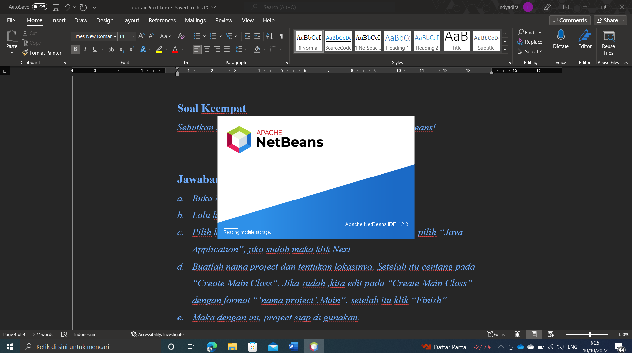

1. *Lalu klik “File” , setelah itu klik “new project….”.*

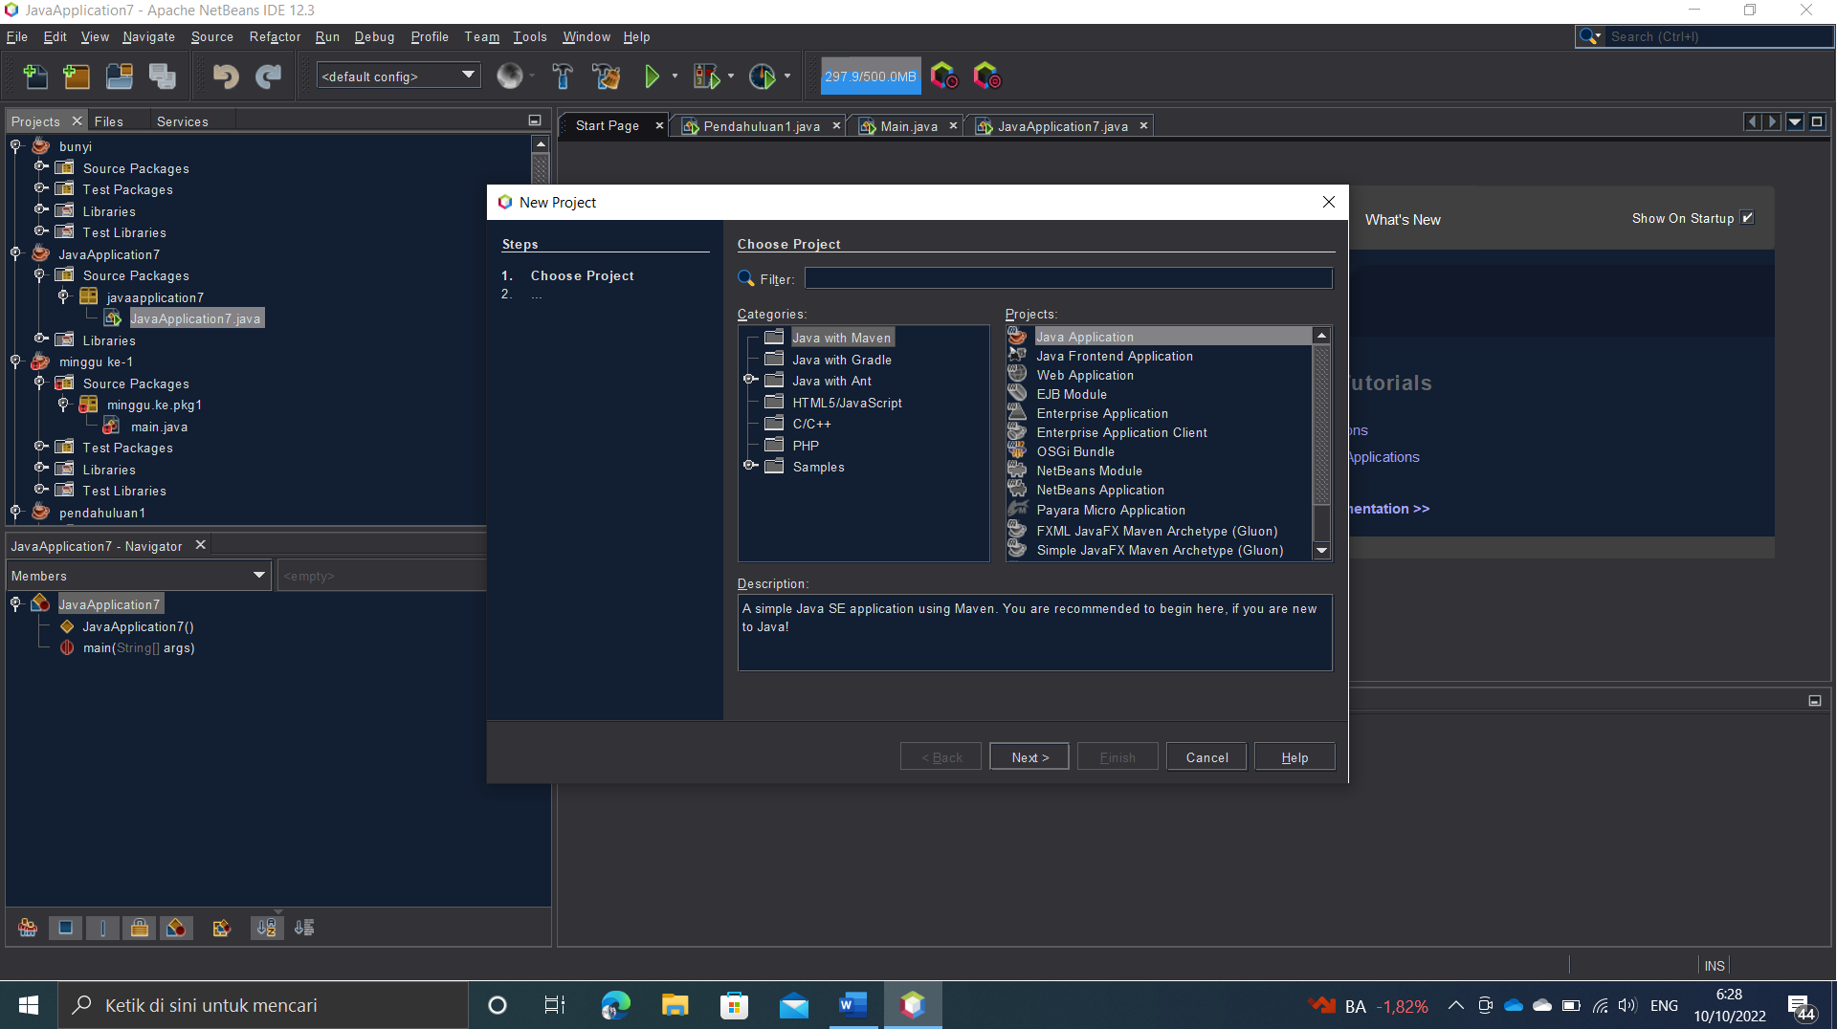

1. *Pilih kategori “java with Ant”, lalu pada bagian project pilih “Java Application”, jika sudah maka klik Next*

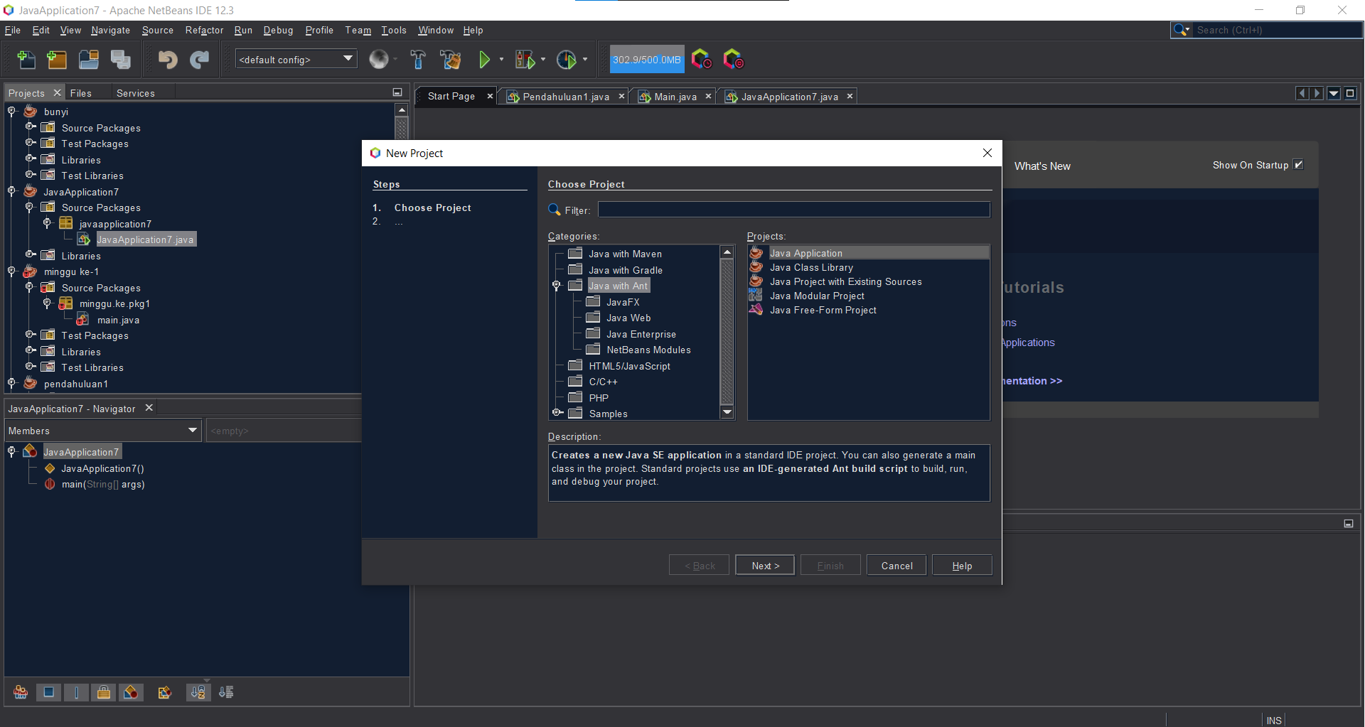

1. *Buatlah nama project dan tentukan lokasinya. Setelah itu centang pada “Create Main Class”. Jika sudah ,kita edit pada “Create Main Class” dengan format “’nama project’.Main”. setelah itu klik “Finish”*

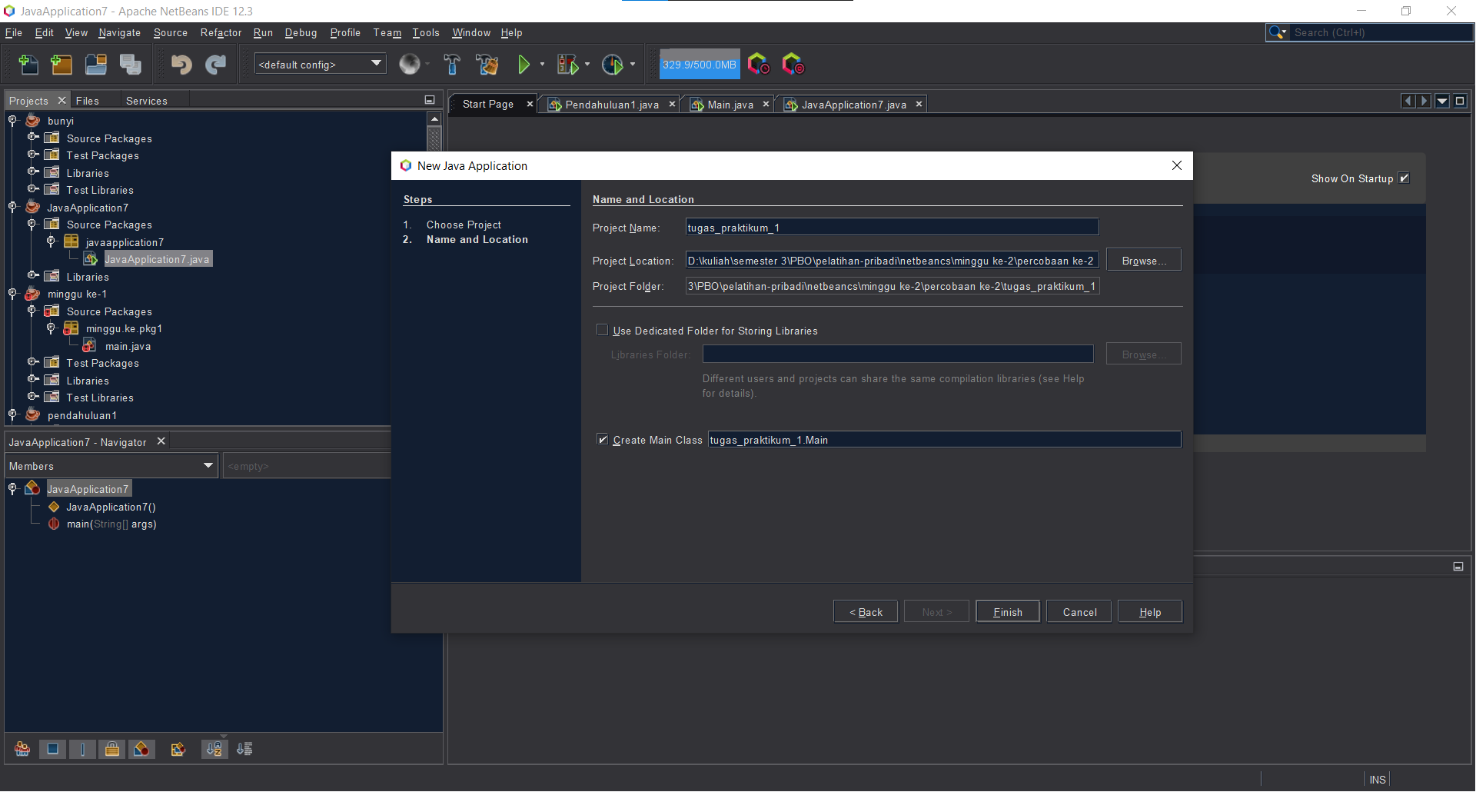

1. *Maka dengan ini, project siap di gunakan.*

